CHALLENGE RESPONSE

EJERCICIO 1

Las consignas solicitadas aquí se resuelven ejecutando los test unitarios del proyecto.

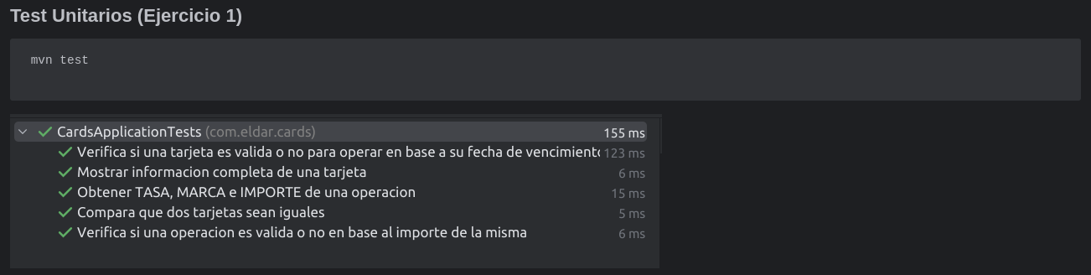

EJERCICIO 2

No pude hostearlo (antes usaba heroku).

Utiliza Jdk 17, JPA, H2

Para ejecutarlo puede utilizar maven o también puede correrlo en docker (previamente debe tener instalado docker en su entorno):

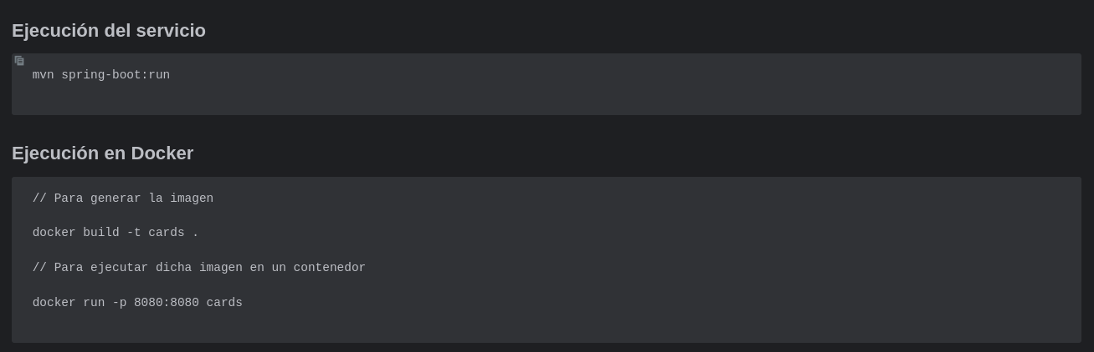

Acceda al health check del api para validar que la misma está activa.

**curl --location --request GET 'localhost:8080/cards/api/v1/health'**

Puede utilizar acceder a la vista documentada de Open API V3

[http://localhost:8080/cards/swagger-u](http://localhost:8080/cards/swagger-ui/index.html)i.html

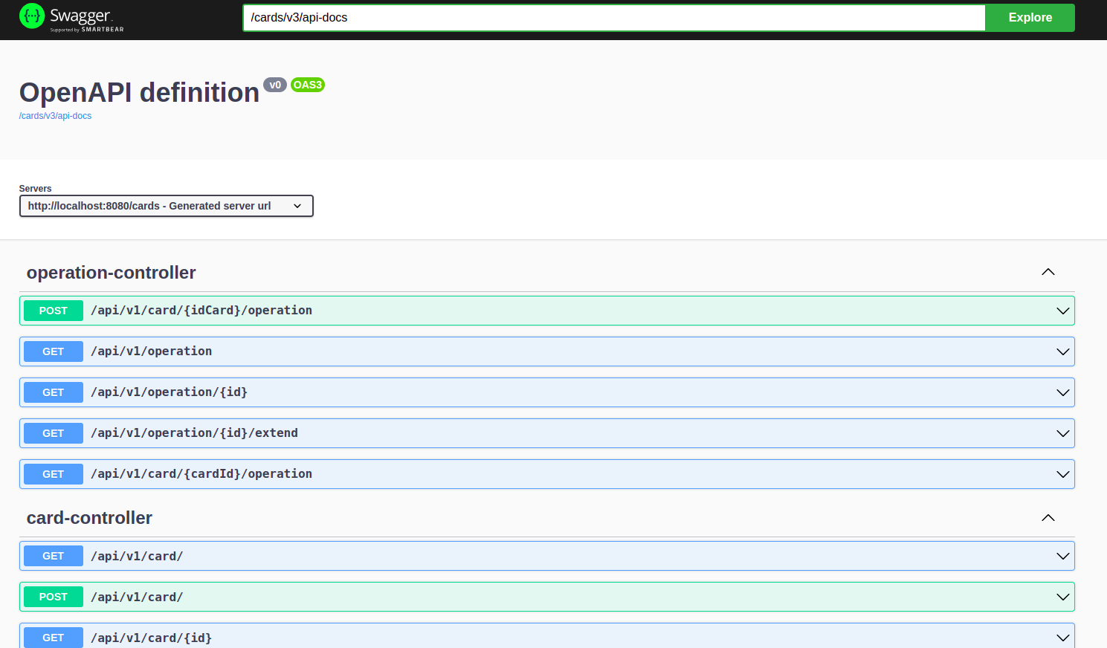

El proyecto utiliza JPA con H2 y crea previamente las tablas de CARDS y OPERATIONS como así también se cargan unos datos iniciales.

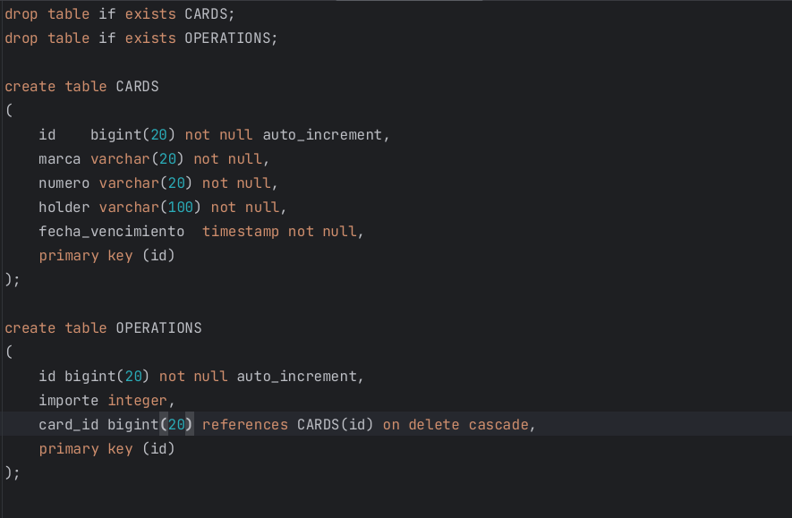

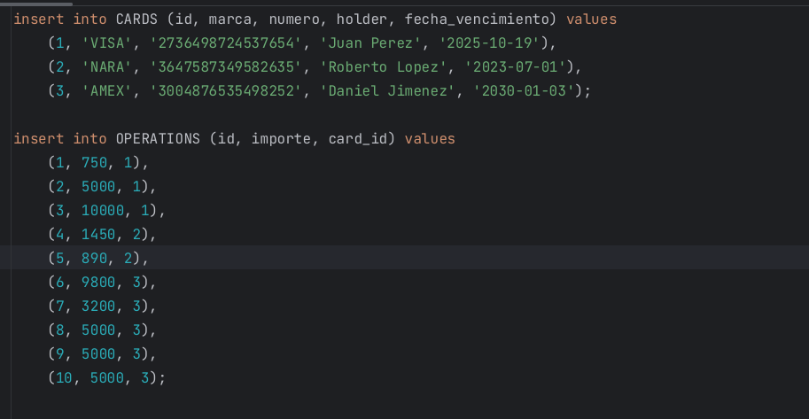

Usted puede utilizar dichos datos para consulta e incorporar nuevos. Se incorporaron los endpoints necesarios para cubrir el challenge, es por eso que no se ofrece un API completa (se puede observar que no se han incluido metodos de PUT / PATCH o DELETE).

EJERCICIO 3

*“La tabla de empleados tiene un total de 107 registros. ¿Cuántos registros imprime la siguiente consulta?”*

Se deberían imprimir **0** registros, el cursor se cierra antes de que se imprima la collection por lo que, al cerrarse el cursor, la memoria se libera y la collection estaría vacía.

EJERCICIO 4

*“¿Qué es cierto acerca de la siguiente función?”*

No tengo un entorno para probarlo pero elegiría la opción **“Le falta un retorno por lo que no compila”**. Se verifica que el *SELECT* está dejando el resultado en *L_salary* pero luego de la consulta deberíamos incluir una sentencia *RETURN L_salary*.

EJERCICIO 5

*“Dada un array de strings, unir todos los elementos del array con espacios, convierta todas las letras a minúsculas y envíe el resultado a ‘stdout’.”*

***CREATE OR REPLACE TYPE varray_type IS VARRAY(10) OF VARCHAR2(30);***

*/* Se debe definir una longitud de palabra, defino 30 por ejemplo y, como cuento con la restricción de matriz con no más de 10 opto por usar un VARRAY */*

***CREATE OR REPLACE PROCEDURE showConcatInLowerCase(arr IN varray_type) IS***

***resultado VARCHAR2(4000);***

***BEGIN***

***IF arr IS NOT NULL AND arr.COUNT > 0 THEN***

***resultado := LOWER(arr(1));***

***FOR i IN 2..arr.COUNT LOOP***

***resultado := resultado || ' ' || LOWER(arr(i));***

***END LOOP;***

***DBMS_OUTPUT.PUT_LINE(resultado);***

***ELSE***

***DBMS_OUTPUT.PUT_LINE('El array está vacío.');***

***END IF;***

***END;***

***/***

Y se podría invocar de la siguiente manera:

***DECLARE***

***my_array varray_type := varray_type('FirstWord', 'SecondWord', 'THIRDWORD');***

***BEGIN***

***showConcatInLowerCase(my_array);***

***END;***

***/***